**TỔNG HỢP GÓP Ý VỀ DASHBOARD XHQ**

1. **Phòng Kỹ thuật & An toàn**
2. Về tốc độ load trang của Dashboard XHQ hơi chậm (trên PC lẫn Mobile), đề nghị Nhà thầu tìm cách để tối ưu các trang, tăng tốc độ tải trang.
3. Ở các trang Tổng quan; Sản xuất: nên bổ sung thêm Thông số Sản lượng tổng (Sản xuất và Thương phẩm) của cả 2 Tổ máy. Đồng thời bổ sung thêm chức năng Lũy kế sản lượng (tính đến thời điểm truy xuất) để thuận tiện cho việc tra cứu Tổng sản lượng hiện hành so với Sản lượng đã đăng ký theo kế hoạch.

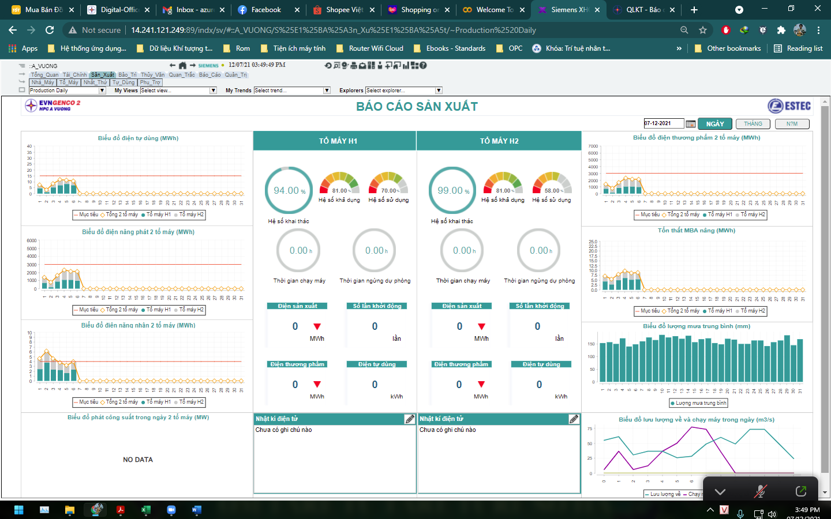

1. Cập nhật lại Hệ số khả dụng của Tổ máy cho chính xác (trên PMIS: hệ số khả dụng (mặc dù Tổ máy không được huy động liên tục trong suốt 24h, nhưng vẫn đáp ứng khả năng huy động bất kỳ của A0, nên Hệ số khả dụng này là 100%; trừ trường hợp TTĐ hoặc PX Vận hành, PX Sửa chữa có lịch thông báo cho A0). Chỗ này thì Hệ số sử dụng mới nên lấy theo thời gian chạy máy.

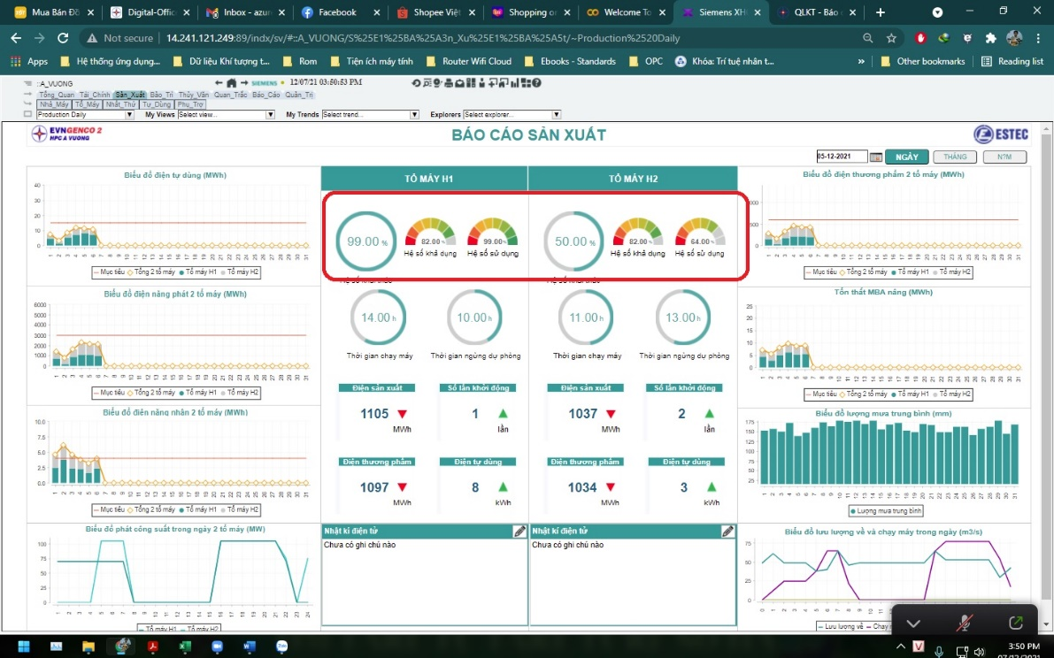

1. Sơ đồ một sợi toàn Nhà máy chưa thể hiện trạng thái của các Máy cắt; Dao cách ly, Dao tiếp địa. Đề nghị Nhà thầu bổ sung.

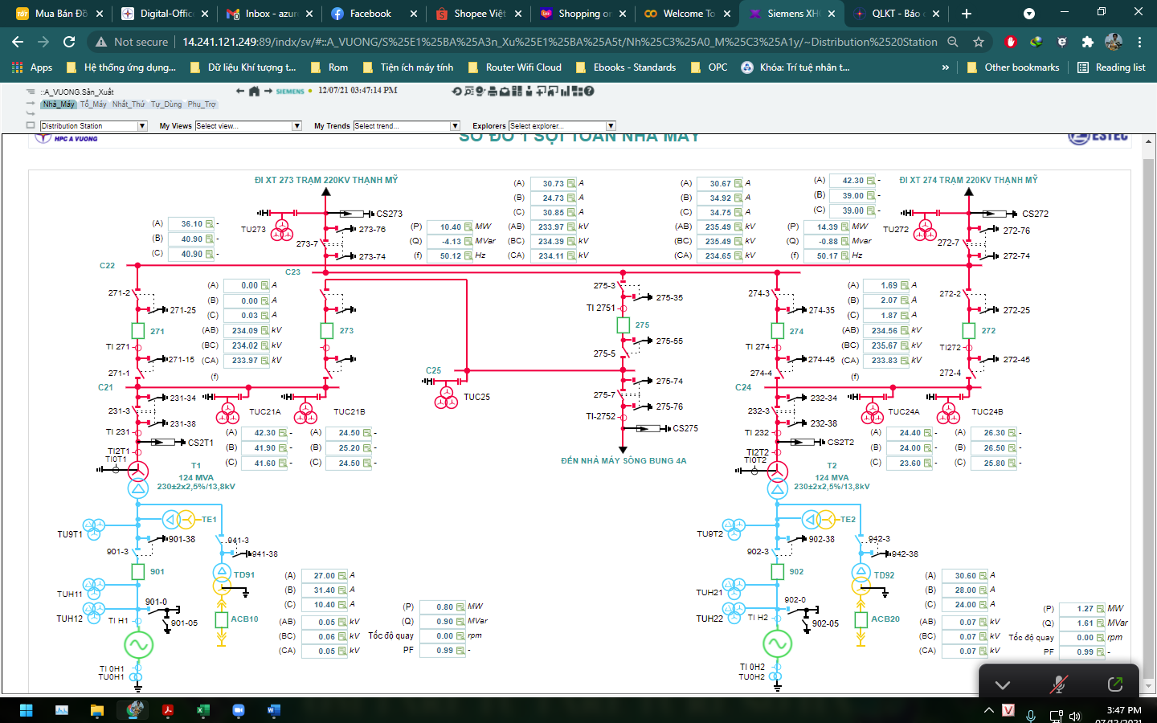

1. Trên Sơ đồ một sợi toàn Nhà máy, chưa thể hiện tín hiệu về nhiệt độ của các TU, TI, thanh dẫn dòng, MBA TE, MBA TD (từ Hệ thống giám sát 2). Theo thống nhất, để tránh rối sơ đồ, các tín hiệu nhiệt độ này có thể làm ở dạng Icon chỉ thị nhiệt, khi nào bấm vào thì mới hiển thị ra chi tiết nhiệt độ tại điểm đó (cả 3 pha: A, B, C).
2. Bổ sung thêm các đơn vị đo sau các ô số liệu còn thiếu trong Sơ đồ🡪 Các Tag còn thiếu sẽ bổ sung sau
3. Lúc chuyển đổi giữa các Tab đang bị lùi về thời gian quá xa (8/2021 hoặc 10/2021), nên chọn thời điểm ngay lúc truy xuất (hoặc có thể lùi 1 ngày, trong trường hợp Chốt sản lượng cuối ngày cho có số liệu)
4. Chỗ hệ số công suất đang bị nhầm, đề nghị không làm tròn số🡪 Đã chỉnh

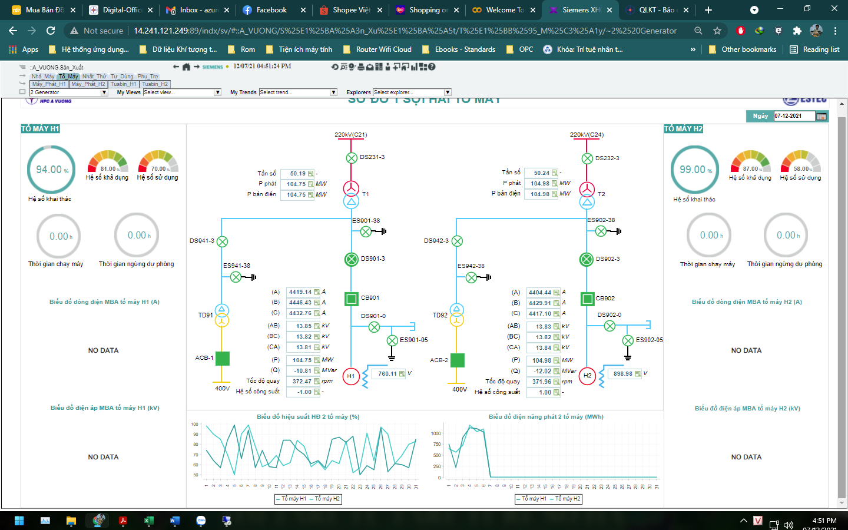

1. **Phân xưởng Sửa chữa**
2. **Phân xưởng Vận hành**
3. **Phòng Kế hoạch & Vật tư**
4. **Phòng Tài Chính & Kế toán**
5. **Phòng Hành chính & Lao động**